

**Об утверждении Плана по управлению пастбищами и их использованию по Шемонаихинскому району на 2020-2021 годы**

***Утративший силу***

Решение Шемонаихинского районного маслихата Восточно-Казахстанской области от 5 августа 2020 года № 55/9-VI. Зарегистрировано Департаментом юстиции Восточно-Казахстанской области 11 августа 2020 года № 7439. Утратило силу - решением Шемонаихинского районного маслихата Восточно-Казахстанской области от 18 марта 2021 года № 3/3-VII.

      Сноска. Утратило силу - решением Шемонаихинского районного маслихата Восточно-Казахстанской области от 18.03.2021 № 3/3-VII (вводится в действие по истечении десяти календарных дней после дня его первого официального опубликования).  
      Примечание ИЗПИ.  
      В тексте документа сохранена пунктуация и орфография оригинала.

      В соответствии с подпунктом 15) пункта 1 статьи 6 Закона Республики Казахстан от 23 января 2001 года "О местном государственном управлении и самоуправлении в Республике Казахстан", статьей 8 Закона Республики Казахстан от 20 февраля 2017 года "О пастбищах" Шемонаихинский районный маслихат РЕШИЛ:

      1. Утвердить прилагаемый План по управлению пастбищами и их использованию по Шемонаихинскому району на 2020-2021 годы.

      2. Признать утратившим силу решение Шемонаихинского районного маслихата от 29 марта 2018 года № 23/3-VI "Об утверждении Плана по управлению пастбищами и их использованию по Шемонаихинскому району на 2018-2019 годы" (зарегистрировано в реестре государственной регистрации нормативных правовых актов за № 5-19-176, опубликовано в Эталонном контрольном банке нормативных правовых актов Республики Казахстан в электронном виде 26 апреля 2018 года).

      3. Настоящее решение вводится в действие по истечении десяти календарных дней после дня его первого официального опубликования.

|  |  |
| --- | --- |
| *Председатель сессии* | *В. Лонский* |
| *Секретарь Шемонаихинского районного маслихата* | *А. Боровикова* |

|  |  |
| --- | --- |
|  | Утвержден решением  Шемонаихинского районного  маслихата от 5 августа 2020 года  № 55/9-VI |

**План по управлению пастбищами и их использованию по Шемонаихинскому району на 2020-2021 годы**

      Настоящий План по управлению пастбищами и их использованию по Шемонаихинскому району на 2020-2021 годы разработан в соответствии с Законами Республики Казахстан от 20 февраля 2017 года "О пастбищах", от 23 января 2001 года "О местном государственном управлении и самоуправлении в Республике Казахстан", приказом Заместителя Премьер-Министра Республики Казахстан - Министра сельского хозяйства Республики Казахстан от 24 апреля 2017 года № 173 "Об утверждении Правил рационального использования пастбищ" (зарегистрирован в Реестре государственной регистрации нормативных правовых актов за № 15090), приказом Министра сельского хозяйства Республики Казахстан от 14 апреля 2015 года № 3-3/332 "Об утверждении предельно допустимой нормы нагрузки на общую площадь пастбищ" (зарегистрирован в Реестре государственной регистрации нормативных правовых актов за № 11064).

      Для пастбищепользователей эффективное использование пастбищ без их деградации является главной задачей. В связи с этим, акиматом Шемонаихинского района, акиматами сельских округов разработан План по управлению пастбищами и их использованию на 2020-2021 годы.

      План содержит:

      1) схему (карту) расположения пастбищ на территории административно-территориальной единицы в разрезе категорий земель, собственников земельных участков и землепользователей на основании правоустанавливающих документов, согласно приложениям 1-11 к настоящему Плану;

      2) приемлемые схемы пастбищеоборотов, согласно приложениям 12-22 к настоящему Плану;

      3) карту с обозначением внешних и внутренних границ и площадей пастбищ, в том числе сезонных, объектов пастбищной инфраструктуры, согласно приложениям 23-33 к настоящему Плану;

      4) схему доступа пастбищепользователей к водоисточникам (озерам, рекам, прудам, копаням, оросительным или обводнительным каналам, трубчатым или шахтным колодцам), составленную согласно норме потребления воды, согласно приложениям 34-44 к настоящему Плану;

      5) схему перераспределения пастбищ для размещения поголовья сельскохозяйственных животных физических и (или) юридических лиц, у которых отсутствуют пастбища, и перемещения его на предоставляемые пастбища, согласно приложению 45 к настоящему Плану;

      6) календарный график по использованию пастбищ, устанавливающий сезонные маршруты выпаса и передвижения сельскохозяйственных животных, согласно приложению 46 к настоящему Плану.

      План принят с учетом сведений о состоянии геоботанического обследования пастбищ, сведений о ветеринарно-санитарных объектах, данных о численности поголовья сельскохозяйственных животных с указанием их владельцев-пастбищепользователей, физических и (или) юридических лиц, данных о количестве гуртов, отар, табунов, сформированных по видам и половозрастным группам сельскохозяйственных животных, сведений о формировании поголовья сельскохозяйственных животных для выпаса на отгонных пастбищах, особенностей выпаса сельскохозяйственных животных на культурных и аридных пастбищах, сведений о сервитутах для прогона скота и иных данных, предоставленных государственными органами, физическими и (или) юридическими лицами.

      Шемонаихинский район является одним из развитых агропромышленных регионов области обладающий значительным потенциалом земельных ресурсов. Основным направлением развития экономики Шемонаихинского района является сельскохозяйственное производство и его составляющей животноводства.

      В районе развито молочное скотоводство, доля мясного скотоводства в общем поголовье незначительна. Составляющей устойчивого развития отрасли является рациональное использование земель сельскохозяйственного значения.

      Рациональное использование земель сельскохозяйственного назначения - это обеспечение собственниками земельных участков и землепользователями в процессе производства сельскохозяйственной продукции максимального эффекта в осуществлении целей землепользования с учетом охраны земель и оптимального взаимодействия с природными факторами способами, не приводящими к существенному снижению плодородия почв и мелиоративного состояния земель.

      Шемонаихинский район занимает относительно небольшую часть территории на севере области, его площадь 399,5 тыс. га, что составляет 7,4 % от площади области.

      Согласно административно-территориального деления, в районе числится 35 населенных пунктов, из них один город, два поселка, 32 сельских населенных пункта, установлены границы 11 округов (8 сельских округов, 2 поселковых и город Шемонаиха).

      Климат района резко континентальный с большими суточными и годовыми амплитудами температуры воздуха. Зима суровая, лето жаркое.

      В пределах района выделены три природно-климатические зоны:

      горная лугово-степная, предгорно-степная умеренно влажная, сухостепная

      На территории района выделяются четыре растительные группировки:

      горная лугово-степная, представлена в восточной части района, разнотравно-злаковые луга, представлены в северо-восточной части района, умеренно-влажные и разнотравно-злаковые остепненные луга и степи, представлены в центральной и западной части района, пойма представлена долинами рек Иртыша и Убы и их притоками. Согласно геоботаническому обследованию сельскохозяйственных угодий, преобладающие типы пастбищ района: кустарниково-злаково-разнотравные, ковыльно-типчаково-полынные, иногда с кустарниками, тырсо-типчаковые с полынями.

      Почвенный покров территории района представлен горно-лесными светлосерыми оподзоленными почвами, распространены черноземы (оподзоленные, выщелоченные, южные и обыкновенные), каштановые почвы, пойменно-луговые почвы.

      Главной водной артерией района является река Уба, на территории района в нее впадает большое количество ручьев и мелких речек.

      Основное сельскохозяйственное водоснабжение базируется на поверхностных водах, наличие достаточного количества водных источников обеспечивают полную обводненность пастбищных угодий.

      По данным земельного учета площадь, закрепленная за районом, составляет 399,5 тыс.га. В зависимости от целевого назначения весь земельный фонд района распределяется по категориям:

|  |  |  |
| --- | --- | --- |
| № п/п | Наименование категории земель | Площадь (га) |
| 1 | Земли сельскохозяйственного назначения | 229 448 |
| 2 | Земли населенных пунктов (городов, поселков и сельских населенных пунктов) | 37685 |
| 3 | Земли промышленности, транспорта, связи, для нужд космической  деятельности, обороны, национальной безопасности и иного несельскохозяйственного назначения | 4 860 |
| 4 | Земли лесного фонда | 108023 |
| 5 | Земли водного фонда | 6527 |
| 6 | Земли запаса | 12996 |
|  | Всего | 399539 |

      Для выпаса животных предоставляются пастбища, входящие в земли сельскохозяйственного назначения, земли населенных пунктов и земли запаса.

      Земли сельскохозяйственного назначения составляют 229448 га. На их долю приходится 58 % от всей площади района. Практически все земли сельскохозяйственного назначения находятся в пользовании и собственности физических лиц, негосударственных и государственных предприятий.

      В структуре земель населенных пунктов сельскохозяйственные угодья занимают 28723 га – 76 %, прочие 24 %. Из сельскохозяйственных угодий наибольший удельный вес составляют пастбища 27065 га – 94 %, сенокосы 677 га – 2 %, земли для ведения личного подсобного хозяйства составляет 931 га – 2 %.

      В категории земель запаса числится 11534 га сельскохозяйственных угодий, из них 502 га залежи, 923 га сенокосов, 10780 га пастбищ. Это невостребованные и не представленные в собственность или пользование земли, являются резервом района для целей сельскохозяйственного использования. В землях запаса района находятся большое количество мелкоконтурных пастбищ, это удаленные, труднодоступные и низкопродуктивные участки, практически никогда не использовавшиеся для выпаса скота.

      Почти все земли, пригодные для сельскохозяйственного использования, закреплены за землепользователями. Очень интенсивно используются земли населенных пунктов, особенно пастбищные угодья.

      В настоящее время по району числится 26327 голов крупного рогатого скота, 13 007 голов мелкого рогатого скота, 3 600 голов лошадей, 7 голов верблюдов.

      В районе действуют 11 ветеринарных пунктов, 5 пунктов для искусственного осеменения, 2 убойных пункта, 8 убойных площадок, 16 скотомогильников.

      Площади земель, необходимых для жизнедеятельности сел, при установлении черты населенных пунктов в 1991 году, рассчитывались на имеющееся в тот период поголовье скота у населения. В настоящее время отмечается тенденция роста поголовья крупного и мелкого рогатого скота и лошадей, что создает недостаток выделенных округам пастбищных угодий.

      Расчет потребности в пастбищах по округам проведен согласно норм нагрузки согласно Приказа Министра сельского хозяйства Республики Казахстан от 14 апреля 2015 года № 3-3/332 "Об утверждении предельно допустимой нормы нагрузки на общую площадь пастбищ", на основании материалов геоботанических обследований.

**Потребность в пастбищах населения по округам на 01.07.2020 г.**

|  |  |  |  |  |  |  |  |  |  |  |  |  |  |  |  |  |  |  |
| --- | --- | --- | --- | --- | --- | --- | --- | --- | --- | --- | --- | --- | --- | --- | --- | --- | --- | --- |
| Наименование населенного пункта | | Закрепленные земли за населенными пунктами | в т.ч. пастбищные угодья для нужд населения | | | Количество поголовья с/х животных по видам у населения | | | из них | | Средняя нагрузка на голову, га | | | Потребность в пастбищах согласно нормативам на выпасаемых животных | | Дополнительная потребность в пастбищах на выпасаемых животных | | Восполнение потребности за счет свободных участков пастбищ |
| стойлового содержания | выпасаемые |
| Вавилонский с/о | 2336 | | | 1531 |  | |  |  | | | |  | 983 | | -549 | | пастбищ дополнительно не требуется | |
| КРС |  | | |  | 1008 | | 615 | 393 | | | | 2,5 | 983 | |
| МРС |  | | |  | 858 | | 858 | 0 | | | | 0,5 | 0 | |
| лошади |  | | |  | 109 | | 109 | 0 | | | | 3 | 0 | |
| Верх-Убинский с/о | 3027 | | | 2122 |  | |  |  | | | |  | 2106 | | -16 | | пастбищ дополнительно не требуется | |
| КРС |  | | |  | 966 | | 538 | 428 | | | | 2,5 | 1070 | |
| МРС |  | | |  | 1091 | | 441 | 650 | | | | 0,5 | 325 | |
| лошади |  | | |  | 287 | | 50 | 237 | | | | 3 | 711 | |
| Волчанский с/о | 6064 | | | 4631 |  | |  |  | | | |  | 2831 | | -1800 | | пастбищ дополнительно не требуется | |
| КРС |  | | |  | 1232 | | 451 | 781 | | | | 2,5 | 1953 | |
| МРС |  | | |  | 839 | | 0 | 839 | | | | 0,5 | 420 | |
| лошади |  | | |  | 153 | | 0 | 153 | | | | 3 | 459 | |
| Выдрихинский с/о | 3428 | | | 2487 |  | |  |  | | | |  | 740 | | -1747 | | пастбищ дополнительно не требуется | |
| КРС |  | | |  | 1305 | | 1009 | 296 | | | | 2,5 | 740 | |
| МРС |  | | |  | 883 | | 883 | 0 | | | | 0,5 | 0 | |
| лошади |  | | |  | 196 | | 196 | 0 | | | | 3 | 0 | |
| Зевакинский с/о | 5004 | | | 4069 |  | |  |  | | | |  | 6479 | | 2410 | | земли запаса - в 2 км западнее села Убинка, в 5 км северо-восточнее села Зевакино | |
| КРС |  | | |  | 1262 | | 0 | 1262 | | | | 2,5 | 3155 | |
| МРС |  | | |  | 2549 | | 0 | 2549 | | | | 0,5 | 1275 | |
| лошади |  | | |  | 683 | | 0 | 683 | | | | 3 | 2049 | |
| Каменевский с/о | 3697 | | | 2679 |  | |  |  | | | |  | 1751 | | -928 | | пастбищ дополнительно не требуется | |
| КРС |  | | |  | 1050 | | 600 | 450 | | | | 2,5 | 1125 | |
| МРС |  | | |  | 1673 | | 421 | 1252 | | | | 0,5 | 626 | |
| лошади |  | | |  | 199 | | 199 | 0 | | | | 3 | 0 | |
| Октябрьский с/о | 1947 | | | 1408 |  | |  |  | | | |  | 451 | | -958 | | пастбищ дополнительно не требуется | |
| КРС |  | | |  | 355 | | 300 | 55 | | | | 2,5 | 138 | |
| МРС |  | | |  | 574 | | 302 | 272 | | | | 0,5 | 136 | |
| лошади |  | | |  | 94 | | 35 | 59 | | | | 3 | 177 | |
| Разинский с/о | 2590 | | | 2170 |  | |  |  | | | |  | 851 | | -1320 | | пастбищ дополнительно не требуется | |
| КРС |  | | |  | 618 | | 455 | 163 | | | | 2,5 | 408 | |
| МРС |  | | |  | 886 | | 0 | 886 | | | | 0,5 | 443 | |
| лошади |  | | |  | 115 | | 115 | 0 | | | | 3 | 0 | |
| п.Первомайский | 3472 | | | 1981 |  | |  |  | | | |  | 1859 | | -123 | | пастбищ дополнительно не требуется | |
| КРС |  | | |  | 1367 | | 900 | 467 | | | | 2,5 | 1168 | |
| МРС |  | | |  | 1694 | | 1236 | 458 | | | | 0,5 | 229 | |
| лошади |  | | |  | 283 | | 129 | 154 | | | | 3 | 462 | |
| п.Усть-Таловка | 1354 | | | 846 |  | |  |  | | | |  | 308 | | -539 | | пастбищ дополнительно не требуется | |
| КРС |  | | |  | 476 | | 353 | 123 | | | | 2,5 | 308 | |
| МРС |  | | |  | 506 | | 506 | 0 | | | | 0,5 | 0 | |
| лошади |  | | |  | 78 | | 78 | 0 | | | | 3 | 0 | |
| город Шемонаиха | 4766 | | | 3141 |  | |  |  | | | |  | 633 | | -2509 | | пастбищ дополнительно не требуется | |
| КРС |  | | |  | 525 | | 272 | 253 | | | | 2,5 | 633 | |
| МРС |  | | |  | 1152 | | 1152 | 0 | | | | 0,5 | 0 | |
| лошади |  | | |  | 154 | | 154 | 0 | | | | 3 | 0 | |
| ИТОГО по району | 37685 | | | 27065 |  | |  |  | | | |  | 18989 | | -8077 | |  | |

      При расчете потребности в пастбищах на выпасаемое поголовье скота у населения, по сельским округам, поселкам Усть-Таловка и Первомайский и городу Шемонаиха пастбищ дополнительно не требуется, дефицит обеспеченности пастбищными угодьями в пределах границ населенных пунктов на выпасаемое поголовье только в Зевакинском сельском округе.

      Для обеспечения потребности необходимо перераспределение площадей между землями сельскохозяйственного назначения, населенных пунктов и земель запаса, для выпаса всего скота населения сельскому округу необходимо дополнительно выделить 2,4 тыс.га пастбищ, за счет земель запаса - в 2 км западнее села Убинка, в 5 км северо-восточнее села Зевакино.

      Дефицит пастбищ, имевшийся в 2018-2019 годах в поселках Усть-Таловка и Первомайский восполнен за счет земель запаса и участков земель сельхозназначения, возвращенных в государственную собственность.

      Отгонных сезонных пастбищ на территории района нет.

      При использовании сельскохозяйственных угодий в населенных пунктах необходимо соблюдать пастбищеобороты, что улучшит состояние кормовой базы. Для обеспечения скота пастбищными кормами в летний период поголовье коров и молодняка до 6-ти месяцев предлагается оставить на выпасе на пастбищах, находящихся вблизи населенных пунктов. Для молодняка старшего возраста и лошадей рекомендуется организовать летние лагеря на более отдаленных пастбищах.

      Чтобы не допустить ухудшения кормового достоинства и снижения урожаев травостоя естественных и сеяных пастбищ, необходимо применять систему использования пастбищ, т. е. вводить пастбищеоборот.

      Пастбищеоборотом называется такая система использования пастбищ и ухода за ними, при которой в определенном порядке (в течение сезона, через год или несколько лет) изменяются сроки и способы их использования. Для этого периодически чередуют выпас и сенокошение со сменой сроков пастьбы, предоставляют пастбищу отдых.

      При составлении схемы пастбищеоборота обычно предусматривают ежегодную смену порядка использования загонов под выпас скота (причем если, например, в текущем году пастьба скота начиналась с первого загона, то в следующем году нужно начинать ее со второго, затем с третьего и т. д.); периодическое использование для сенокошения ряда загонов, на которых в предыдущем году начинали пастьбу весной; периодическое позднее скашивание (после обсеменения), а на сильно сбитых пастбищах периодическое предоставление полного отдыха с проведением необходимых агротехнических мероприятий.

      Исходя из природно-климатических условий и сбитости пастбищ (что особенно актуально применительно к пастбищам, используемым населением), используется сменно-сезонный пастбищеоборот, который предусматривает трех-загонную схему с последовательной сменой загонов в течение сезонов года. При такой схеме пастбищеоборота каждый участок необходимо делить на загоны очередного стравливания: для начала, середины и конца сезона.

**Схема пастбищеоборотов**

|  |  |  |  |
| --- | --- | --- | --- |
| Годы | Загон 1 | Загон 2 | Загон 3 |
| Первый | Начало сезона  май-июнь | Середина сезона  июль-август | Конец сезона  сентябрь-октябрь |
| Второй | Конец сезона  сентябрь-октябрь | Начало сезона  май-июнь | Середина сезона  июль-август |
| Третий | Середина сезона  июль-август | Конец сезона  сентябрь-октябрь | Начало сезона  май-июнь |

      Данную схему пастбищеоборотов необходимо применять при организации пастбищ для выпаса скота населения всех округов района.

      Разработанный План по управлению пастбищами и их использованию по Шемонаихинскому району на 2020-2021 годы позволит обеспечить потребность в кормах, рациональное использование пастбищ, улучшить их состояние, инфраструктуру, предотвратить процесс деградации.

|  |  |
| --- | --- |
|  | Приложение 1 к Плану по  управлению пастбищами и их  использованию по  Шемонаихинскому району на  2020-2021 годы |

**Схема (карта) расположения пастбищ на территории административно-территориальной единицы в разрезе категорий земель, собственников земельных участков и землепользователей на основании правоустанавливающих документов Вавилонского сельского округа Шемонаихинского района**

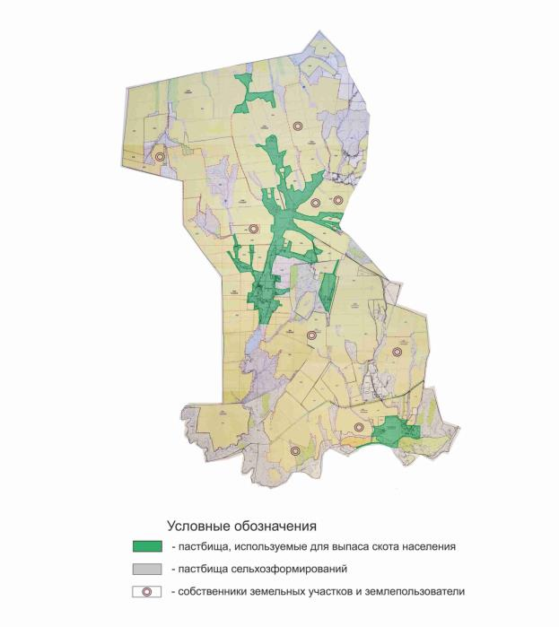

|  |  |
| --- | --- |
|  | Приложение 2 к Плану по  управлению пастбищами и их  использованию по  Шемонаихинскому району на  2020-2021 годы |

**Схема (карта) расположения пастбищ на территории административно-территориальной единицы в разрезе категорий земель, собственников земельных участков и землепользователей на основании правоустанавливающих документов Верх-Убинского сельского округа Шемонаихинского района**

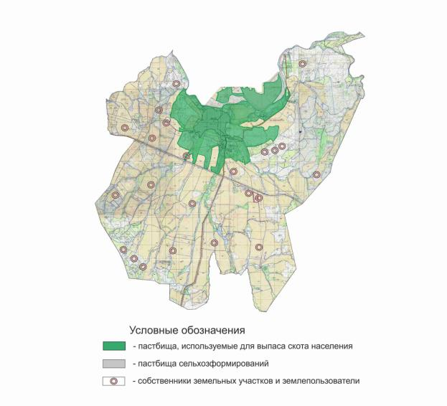

|  |  |
| --- | --- |
|  | Приложение 3 к Плану по  управлению пастбищами и их  использованию по  Шемонаихинскому району на  2020-2021 годы |

**Схема (карта) расположения пастбищ на территории административно-территориальной единицы в разрезе категорий земель, собственников земельных участков и землепользователей на основании правоустанавливающих документов Волчанского сельского округа Шемонаихинского района**

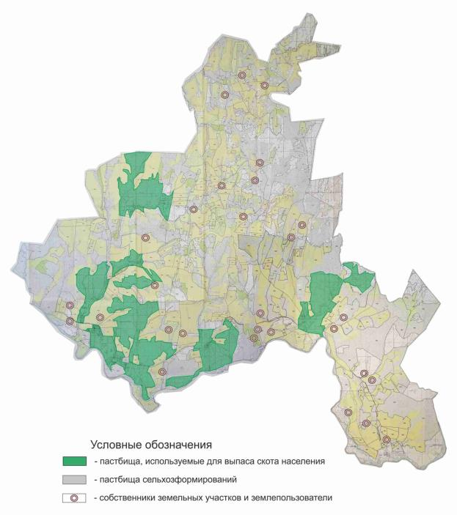

|  |  |
| --- | --- |
|  | Приложение 4 к Плану по  управлению пастбищами и их  использованию по  Шемонаихинскому району на  2020-2021 годы |

**Схема (карта) расположения пастбищ на территории административно-территориальной единицы в разрезе категорий земель, собственников земельных участков и землепользователей на основании правоустанавливающих документов Выдрихинского сельского округа Шемонаихинского района**

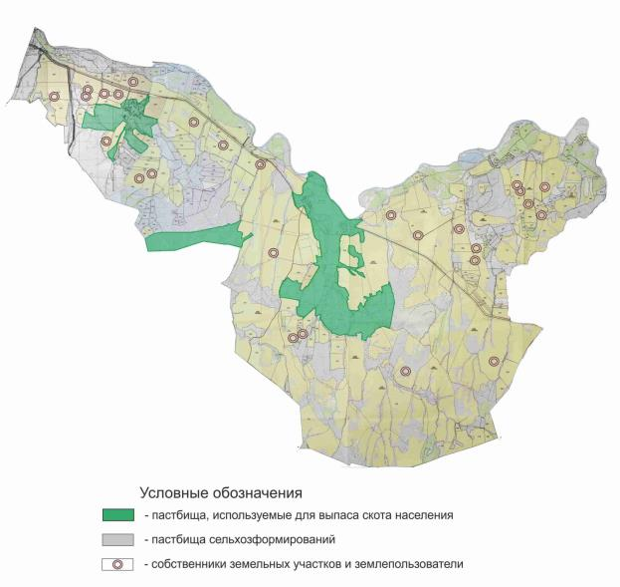

|  |  |
| --- | --- |
|  | Приложение 5к Плану по  управлению пастбищами и их  использованию по  Шемонаихинскому району на  2020-2021 годы |

**Схема (карта) расположения пастбищ на территории административно-территориальной единицы в разрезе категорий земель, собственников земельных участков и землепользователей на основании правоустанавливающих документов Зевакинского сельского округа Шемонаихинского района**

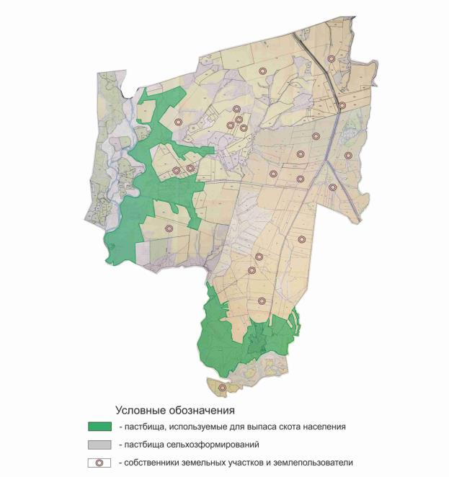

|  |  |
| --- | --- |
|  | Приложение 6 к Плану по  управлению пастбищами и их  использованию по  Шемонаихинскому району на  2020-2021 годы |

**Схема (карта) расположения пастбищ на территории административно-территориальной единицы в разрезе категорий земель, собственников земельных участков и землепользователей на основании правоустанавливающих документов Каменевского сельского округа Шемонаихинского района**

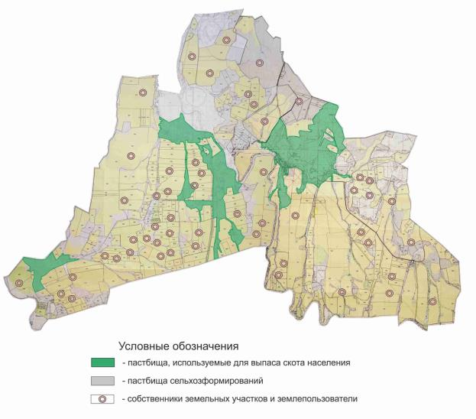

|  |  |
| --- | --- |
|  | Приложение 7 к Плану по  управлению пастбищами и их  использованию по  Шемонаихинскому району на  2020-2021 годы |

**Схема (карта) расположения пастбищ на территории административно-территориальной единицы в разрезе категорий земель, собственников земельных участков и землепользователей на основании правоустанавливающих документов Октябрьского сельского округа Шемонаихинского района**

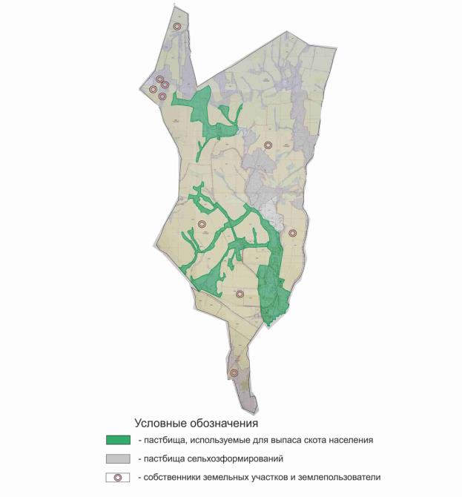

|  |  |
| --- | --- |
|  | Приложение 8 к Плану по  управлению пастбищами и их  использованию по  Шемонаихинскому району на  2020-2021 годы |

**Схема (карта) расположения пастбищ на территории административно-территориальной единицы в разрезе категорий земель, собственников земельных участков и землепользователей на основании правоустанавливающих документов Разинского сельского округа Шемонаихинского района**

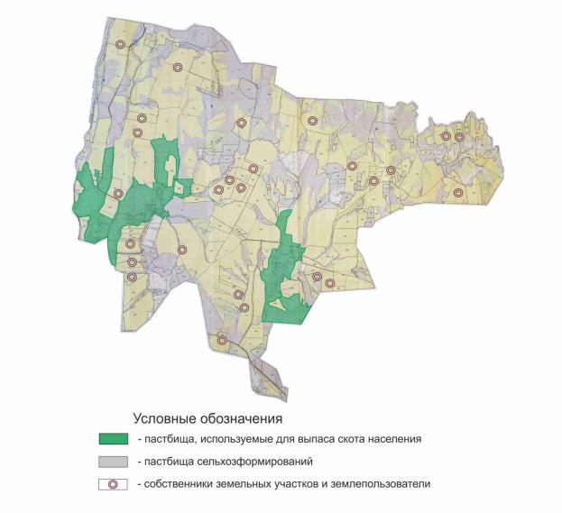

|  |  |
| --- | --- |
|  | Приложение 9 к Плану по  управлению пастбищами и их  использованию по  Шемонаихинскому району на  2020-2021 годы |

**Схема (карта) расположения пастбищ на территории административно-территориальной единицы в разрезе категорий земель, собственников земельных участков и землепользователей на основании правоустанавливающих документов поселка Первомайский Шемонаихинского района**

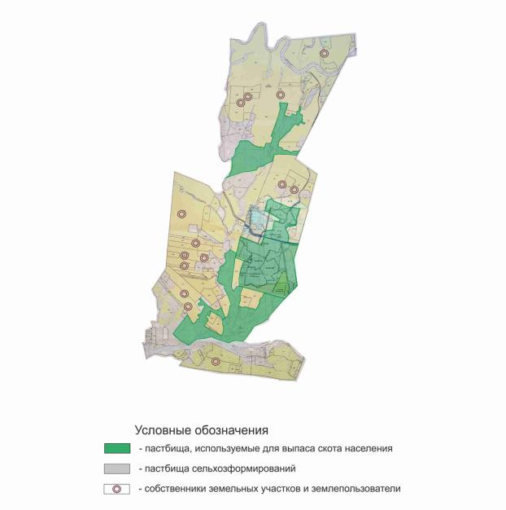

|  |  |
| --- | --- |
|  | Приложение 10 к Плану по  управлению пастбищами и их  использованию по  Шемонаихинскому району на  2020-2021 годы |

**Схема (карта) расположения пастбищ на территории административно-территориальной единицы в разрезе категорий земель, собственников земельных участков и землепользователей на основании правоустанавливающих документов поселка Усть-Таловка Шемонаихинского района**

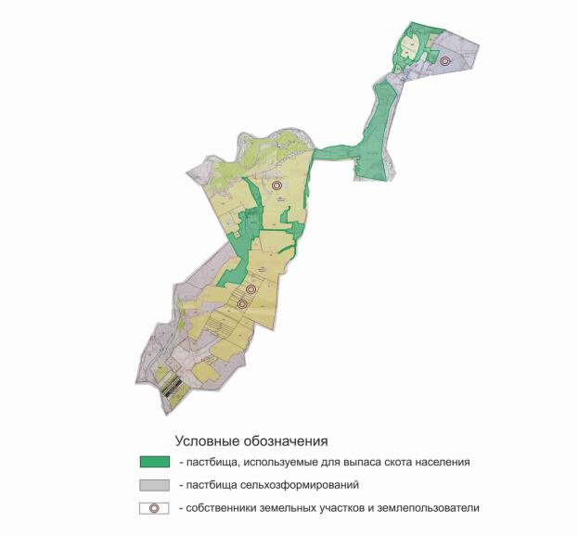

|  |  |
| --- | --- |
|  | Приложение 11 к Плану по  управлению пастбищами и их  использованию по  Шемонаихинскому району на  2020-2021 годы |

**Схема (карта) расположения пастбищ на территории административно-территориальной единицы в разрезе категорий земель, собственников земельных участков и землепользователей на основании правоустанавливающих документов города Шемонаиха Шемонаихинского района**

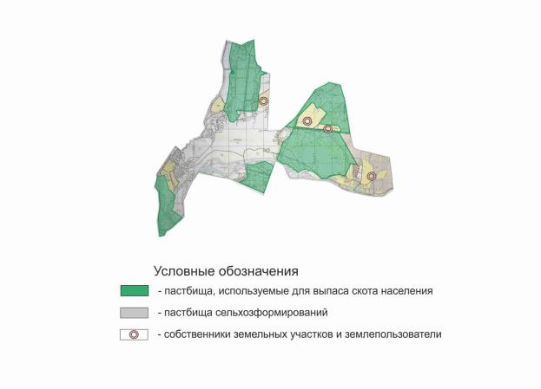

|  |  |
| --- | --- |
|  | Приложение 12 к Плану по  управлению пастбищами и их  использованию по  Шемонаихинскому району на  2020-2021 годы |

**Приемлемые схемы пастбищеоборотов Вавилонского сельского округа Шемонаихинского района**

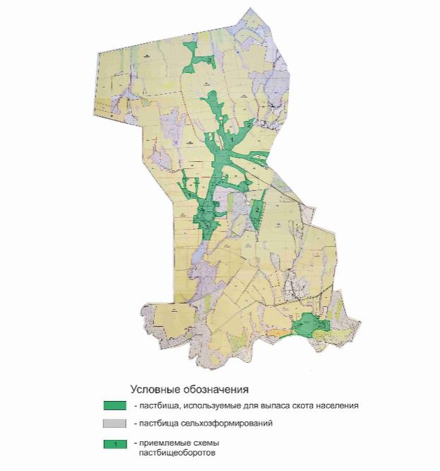

|  |  |
| --- | --- |
|  | Приложение 13 к Плану по  управлению пастбищами и их  использованию по  Шемонаихинскому району на  2020-2021 годы |

**Приемлемые схемы пастбищеоборотов Верх-Убинского сельского округа Шемонаихинского района**

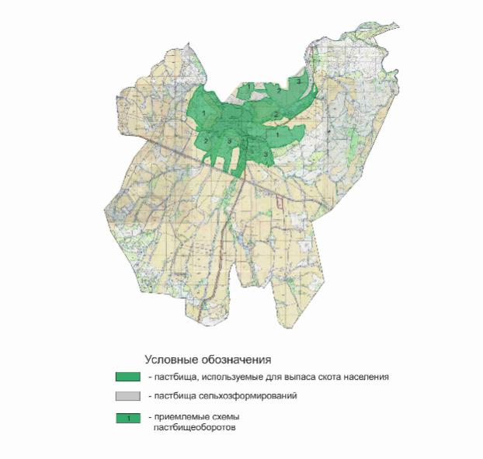

|  |  |
| --- | --- |
|  | Приложение 14 к Плану по  управлению пастбищами и их  использованию по  Шемонаихинскому району на  2020-2021 годы |

**Приемлемые схемы пастбищеоборотов Волчанского сельского округа Шемонаихинского района**

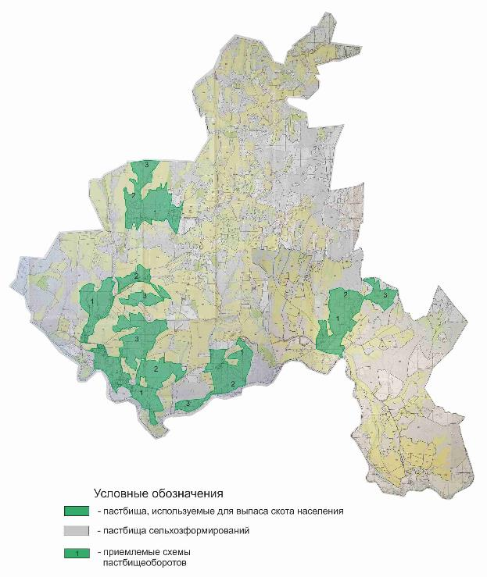

|  |  |
| --- | --- |
|  | Приложение 15 к Плану по  управлению пастбищами и их  использованию по  Шемонаихинскому району на  2020-2021 годы |

**Приемлемые схемы пастбищеоборотов Выдрихинского сельского округа Шемонаихинского района**

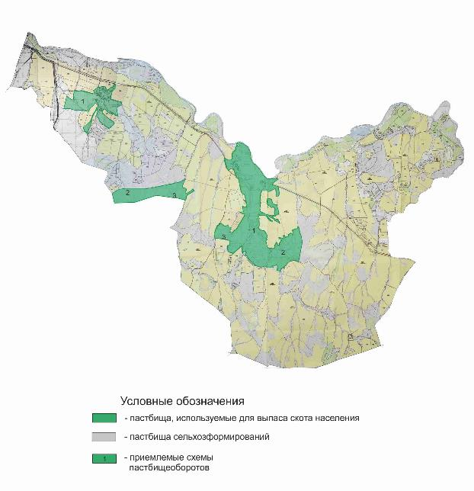

|  |  |
| --- | --- |
|  | Приложение 16 к Плану по  управлению пастбищами и их  использованию по  Шемонаихинскому району на  2020-2021 годы |

**Приемлемые схемы пастбищеоборотов Зевакинского сельского округа Шемонаихинского района**

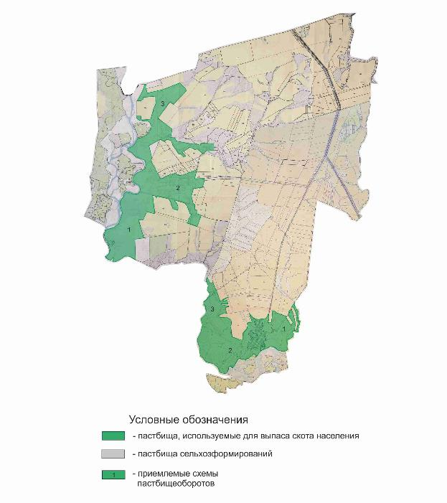

|  |  |
| --- | --- |
|  | Приложение 17 к Плану по  управлению пастбищами и их  использованию по  Шемонаихинскому району на  2020-2021 годы |

**Приемлемые схемы пастбищеоборотов Каменевского сельского округа Шемонаихинского района**

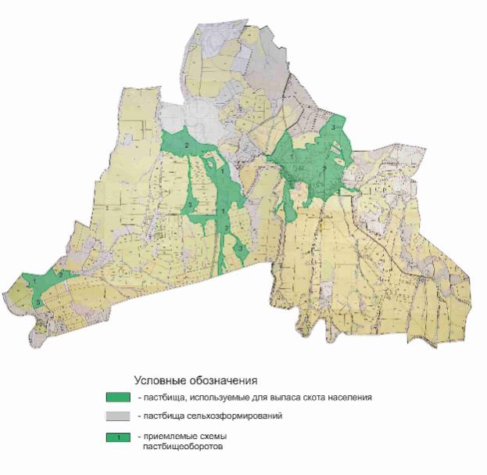

|  |  |
| --- | --- |
|  | Приложение 18 к Плану по  управлению пастбищами и их  использованию по  Шемонаихинскому району на  2020-2021 годы |

**Приемлемые схемы пастбищеоборотов Октябрьского сельского округа Шемонаихинского района**

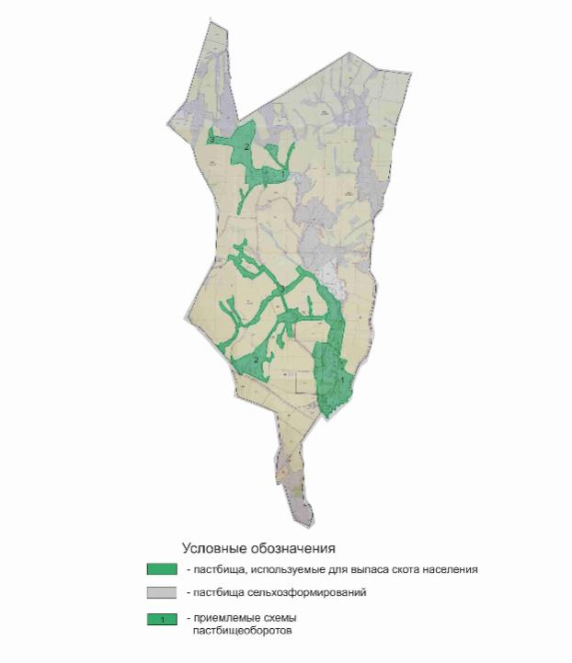

|  |  |
| --- | --- |
|  | Приложение 19 к Плану по  управлению пастбищами и их  использованию по  Шемонаихинскому району на  2020-2021 годы |

**Приемлемые схемы пастбищеоборотов Разинского сельского округа Шемонаихинского района**

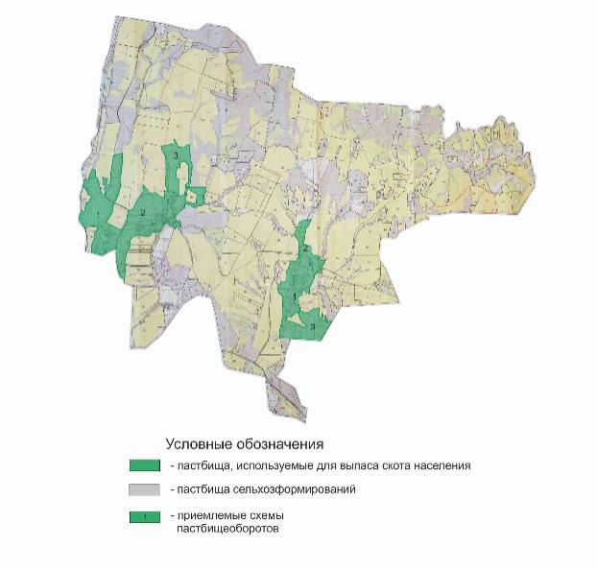

|  |  |
| --- | --- |
|  | Приложение 20 к Плану по  управлению пастбищами и их  использованию по  Шемонаихинскому району на  2020-2021 годы |

**Приемлемые схемы пастбищеоборотов поселка Первомайский Шемонаихинского района**

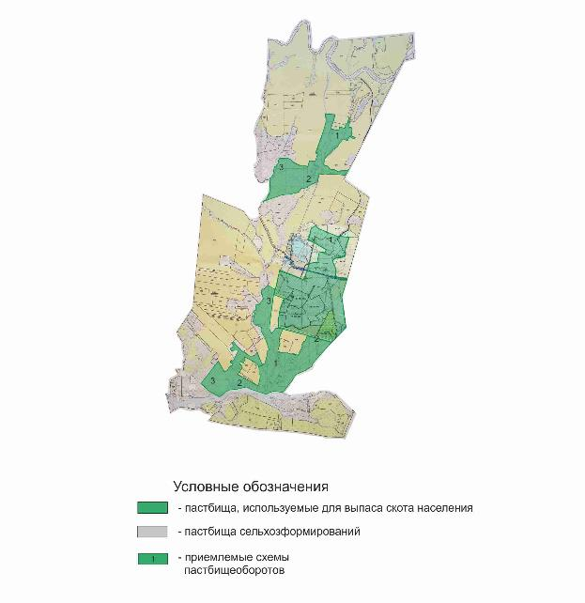

|  |  |
| --- | --- |
|  | Приложение 21 к Плану по  управлению пастбищами и их  использованию по  Шемонаихинскому району на  2020-2021 годы |

**Приемлемые схемы пастбищеоборотов поселка Усть-Таловка Шемонаихинского района**

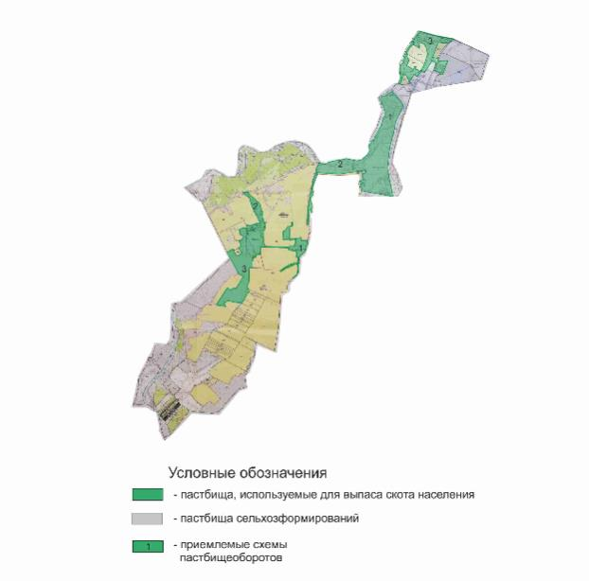

|  |  |
| --- | --- |
|  | Приложение 22 к Плану по  управлению пастбищами и их  использованию по  Шемонаихинскому району на  2020-2021 годы |

**Приемлемые схемы пастбищеоборотов города Шемонаиха Шемонаихинского района**

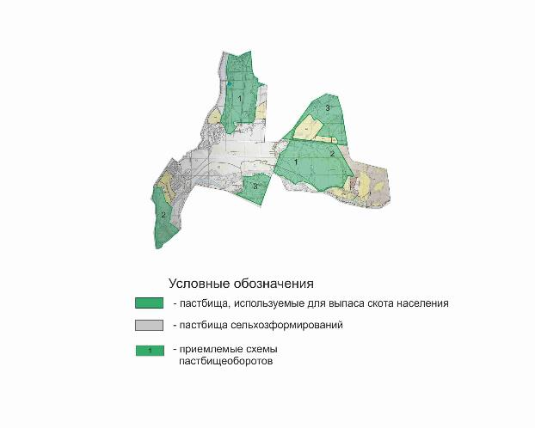

|  |  |
| --- | --- |
|  | Приложение 23 к Плану по  управлению пастбищами и их  использованию по  Шемонаихинскому району на  2020-2021 годы |

**Карта с обозначением внешних и внутренних границ и площадей пастбищ, в том числе сезонных, объектов пастбищной инфраструктуры Вавилонского сельского округа Шемонаихинского района**

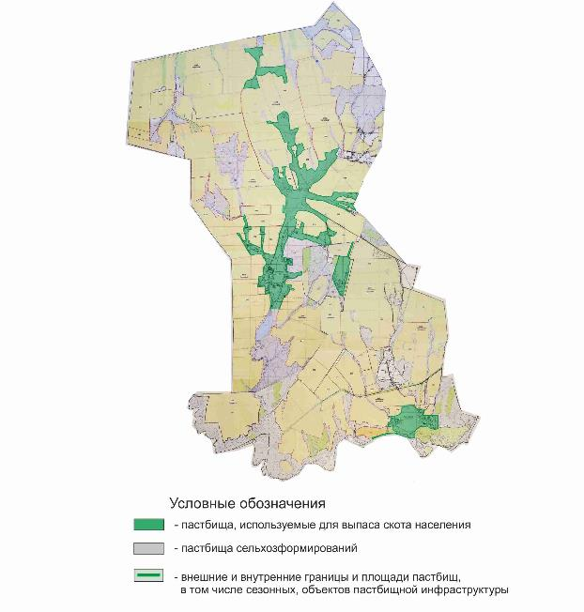

|  |  |
| --- | --- |
|  | Приложение 24 к Плану по  управлению пастбищами и их  использованию по  Шемонаихинскому району на  2020-2021 годы |

**Карта с обозначением внешних и внутренних границ и площадей пастбищ, в том числе сезонных, объектов пастбищной инфраструктуры Верх-Убинского сельского округа Шемонаихинского района**

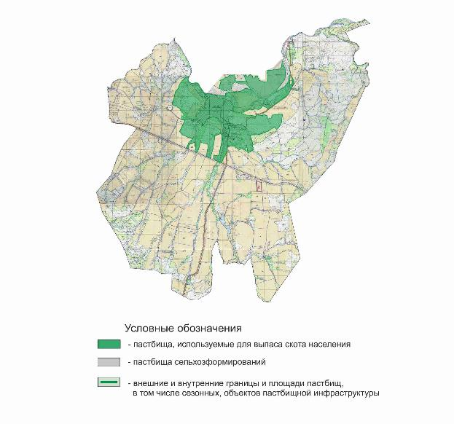

|  |  |
| --- | --- |
|  | Приложение 25 к Плану по  управлению пастбищами и их  использованию по  Шемонаихинскому району на  2020-2021 годы |

**Карта с обозначением внешних и внутренних границ и площадей пастбищ, в том числе сезонных, объектов пастбищной инфраструктуры Волчанского сельского округа Шемонаихинского района**

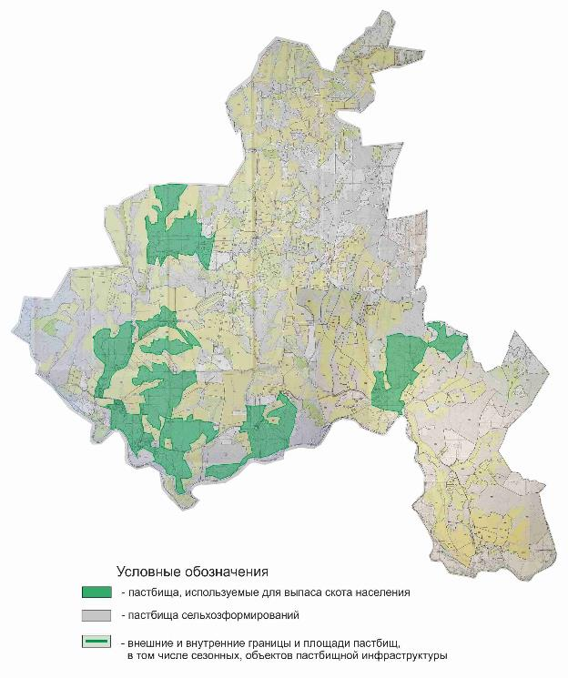

|  |  |
| --- | --- |
|  | Приложение 26 к Плану по  управлению пастбищами и их  использованию по  Шемонаихинскому району на  2020-2021 годы |

**Карта с обозначением внешних и внутренних границ и площадей пастбищ, в том числе сезонных, объектов пастбищной инфраструктуры Выдрихинского сельского округа Шемонаихинского района**

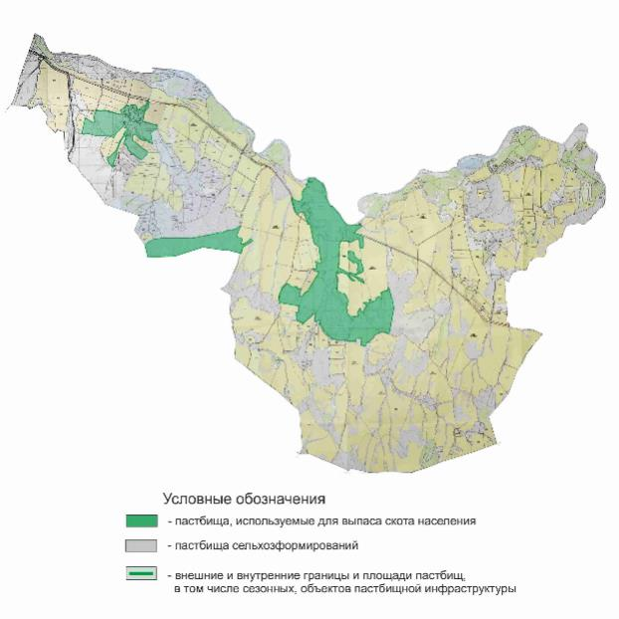

|  |  |
| --- | --- |
|  | Приложение 27 к Плану по  управлению пастбищами и их  использованию по  Шемонаихинскому району на  2020-2021 годы |

**Карта с обозначением внешних и внутренних границ и площадей пастбищ, в том числе сезонных, объектов пастбищной инфраструктуры Зевакинского сельского округа Шемонаихинского района**

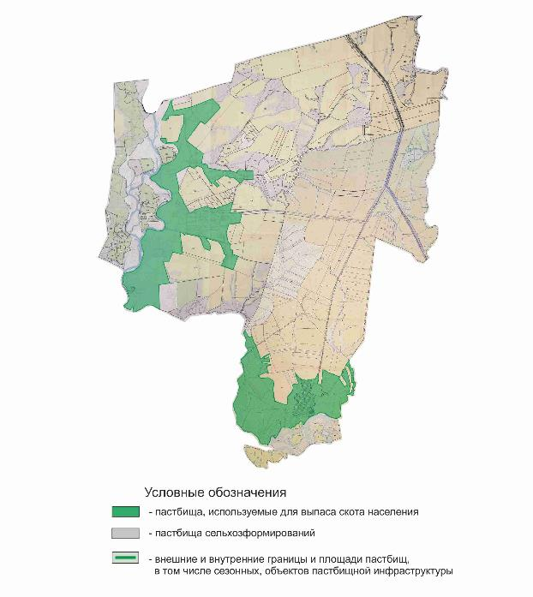

|  |  |
| --- | --- |
|  | Приложение 28 к Плану по  управлению пастбищами и их  использованию по  Шемонаихинскому району на  2020-2021 годы |

**Карта с обозначением внешних и внутренних границ и площадей пастбищ, в том числе сезонных, объектов пастбищной инфраструктуры Каменевского сельского округа Шемонаихинского района**

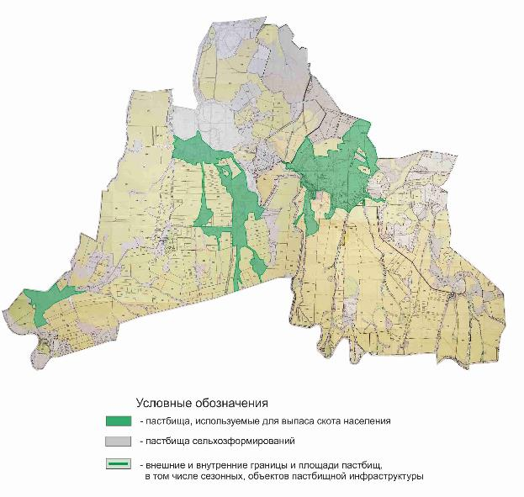

|  |  |
| --- | --- |
|  | Приложение 29 к Плану по  управлению пастбищами и их  использованию по  Шемонаихинскому району на  2020-2021 годы |

**Карта с обозначением внешних и внутренних границ и площадей пастбищ, в том числе сезонных, объектов пастбищной инфраструктуры Октябрьского сельского округа Шемонаихинского района**

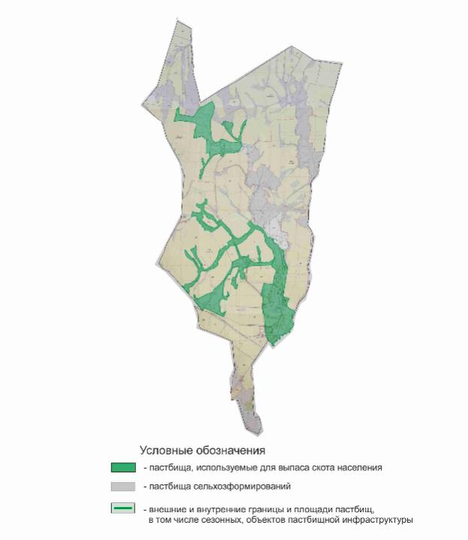

|  |  |
| --- | --- |
|  | Приложение 30 к Плану по  управлению пастбищами и их  использованию по  Шемонаихинскому району на  2020-2021 годы |

**Карта с обозначением внешних и внутренних границ и площадей пастбищ, в том числе сезонных, объектов пастбищной инфраструктуры Разинского сельского округа Шемонаихинского района**

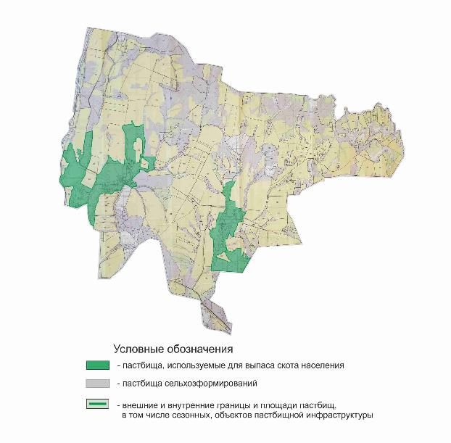

|  |  |
| --- | --- |
|  | Приложение 31 к Плану по  управлению пастбищами и их  использованию по  Шемонаихинскомурайону на  2020-2021 годы |

**Карта с обозначением внешних и внутренних границ и площадей пастбищ, в том числе сезонных, объектов пастбищной инфраструктуры поселка Первомайский Шемонаихинского района**

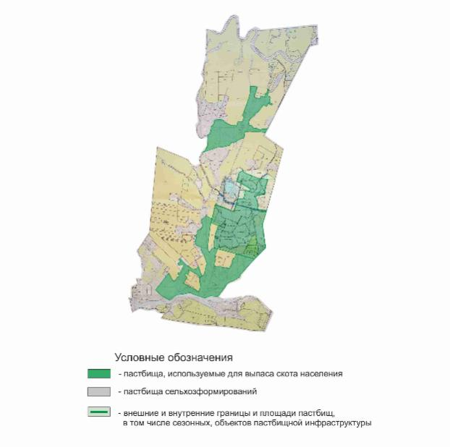

|  |  |
| --- | --- |
|  | Приложение 32 к Плану по  управлению пастбищами и их  использованию по  Шемонаихинскому району на  2020-2021 годы |

**Карта с обозначением внешних и внутренних границ и площадей пастбищ, в том числе сезонных, объектов пастбищной инфраструктуры поселка Усть-Таловка Шемонаихинского района**

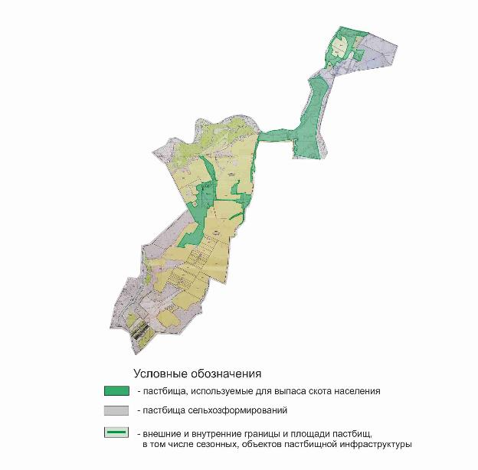

|  |  |
| --- | --- |
|  | Приложение 33 к Плану по  управлению пастбищами и их  использованию по  Шемонаихинскому району на  2020-2021 годы |

**Карта с обозначением внешних и внутренних границ и площадей пастбищ, в том числе сезонных, объектов пастбищной инфраструктуры города Шемонаиха Шемонаихинского района**

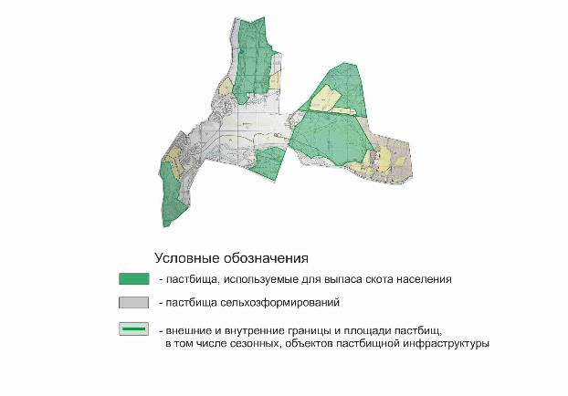

|  |  |
| --- | --- |
|  | Приложение 34 к Плану по  управлению пастбищами и их  использованию по  Шемонаихинскому району на  2020-2021 годы |

**Схема доступа пастбищепользователей к водоисточникам (озерам, рекам, прудам, копаням, оросительным или обводнительным каналам, трубчатым или шахтным колодцам), составленная согласно норме потребления воды Вавилонского сельского округа Шемонаихинского района**

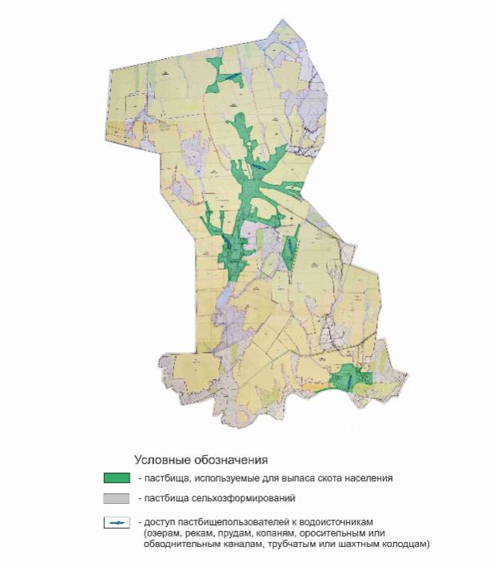

|  |  |
| --- | --- |
|  | Приложение 35 к Плану по  управлению пастбищами и их  использованию по  Шемонаихинскому району на  2020-2021 годы |

**Схема доступа пастбищепользователей к водоисточникам (озерам, рекам, прудам, копаням, оросительным или обводнительным каналам, трубчатым или шахтным колодцам), составленная согласно норме потребления воды Верх-Убинского сельского округа Шемонаихинского района**

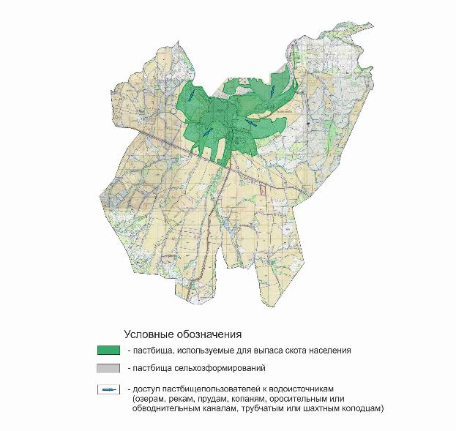

|  |  |
| --- | --- |
|  | Приложение 36 к Плану по  управлению пастбищами и их  использованию по  Шемонаихинскому району на  2020-2021 годы |

**Схема доступа пастбищепользователей к водоисточникам (озерам, рекам, прудам, копаням, оросительным или обводнительным каналам, трубчатым или шахтным колодцам), составленная согласно норме потребления воды Волчанского сельского округа Шемонаихинского района**

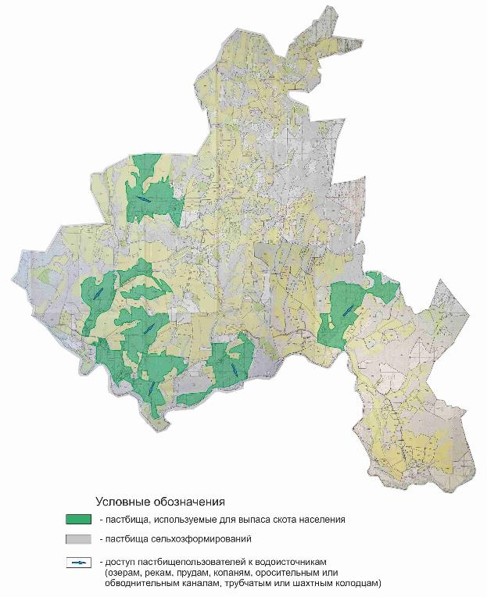

|  |  |
| --- | --- |
|  | Приложение 37 к Плану по  управлению пастбищами и их  использованию по  Шемонаихинскому району на  2020-2021 годы |

**Схема доступа пастбищепользователей к водоисточникам (озерам, рекам, прудам, копаням, оросительным или обводнительным каналам, трубчатым или шахтным колодцам), составленная согласно норме потребления воды Выдрихинского сельского округа Шемонаихинского района**

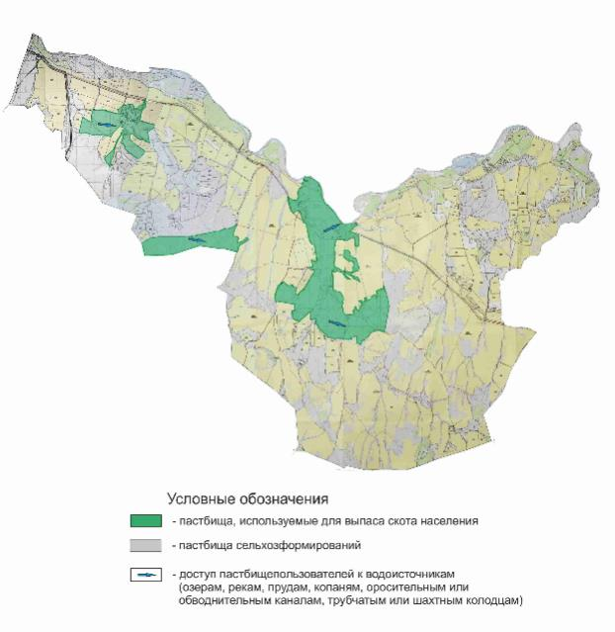

|  |  |
| --- | --- |
|  | Приложение 38 к Плану по  управлению пастбищами и их  использованию по  Шемонаихинскому району на  2020-2021 годы |

**Схема доступа пастбищепользователей к водоисточникам (озерам, рекам, прудам, копаням, оросительным или обводнительным каналам, трубчатым или шахтным колодцам), составленная согласно норме потребления воды Зевакинского сельского округа Шемонаихинского района**

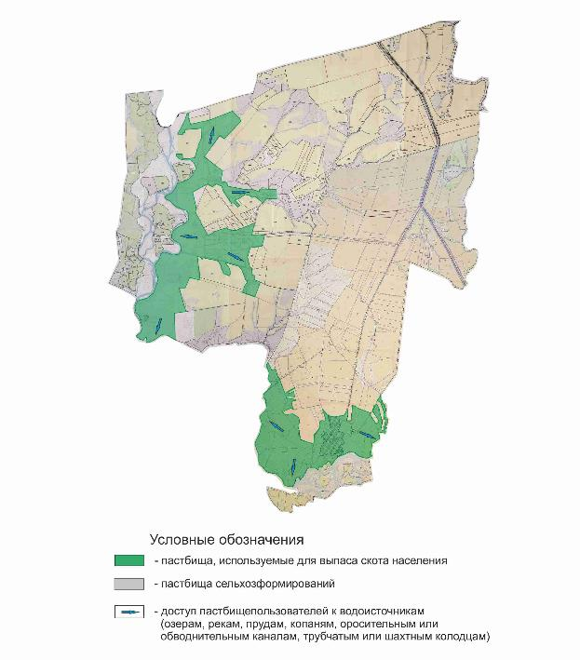

|  |  |
| --- | --- |
|  | Приложение 39 к Плану по  управлению пастбищами и их  использованию по  Шемонаихинскому району на  2020-2021 годы |

**Схема доступа пастбищепользователей к водоисточникам (озерам, рекам, прудам, копаням, оросительным или обводнительным каналам, трубчатым или шахтным колодцам), составленная согласно норме потребления воды Каменевского сельского округа Шемонаихинского района**

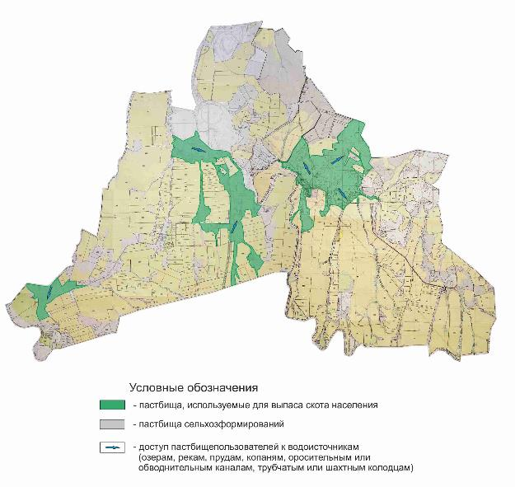

|  |  |
| --- | --- |
|  | Приложение 40 к Плану по  управлению пастбищами и их  использованию по  Шемонаихинскому району на  2020-2021 годы |

**Схема доступа пастбищепользователей к водоисточникам (озерам, рекам, прудам, копаням, оросительным или обводнительным каналам, трубчатым или шахтным колодцам), составленная согласно норме потребления воды Октябрьского сельского округа Шемонаихинского района**

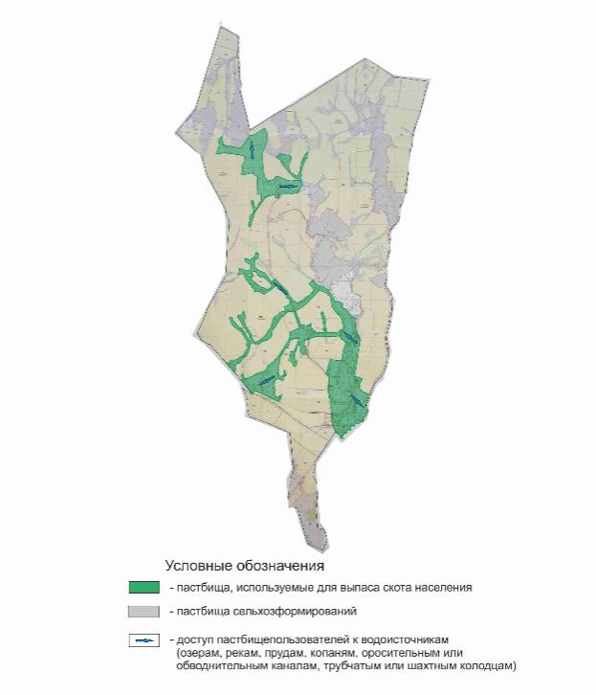

|  |  |
| --- | --- |
|  | Приложение 41 к Плану по  управлению пастбищами и их  использованию по  Шемонаихинскому району на  2020-2021 годы |

**Схема доступа пастбищепользователей к водоисточникам (озерам, рекам, прудам, копаням, оросительным или обводнительным каналам, трубчатым или шахтным колодцам), составленная согласно норме потребления воды Разинского сельского округа Шемонаихинского района**

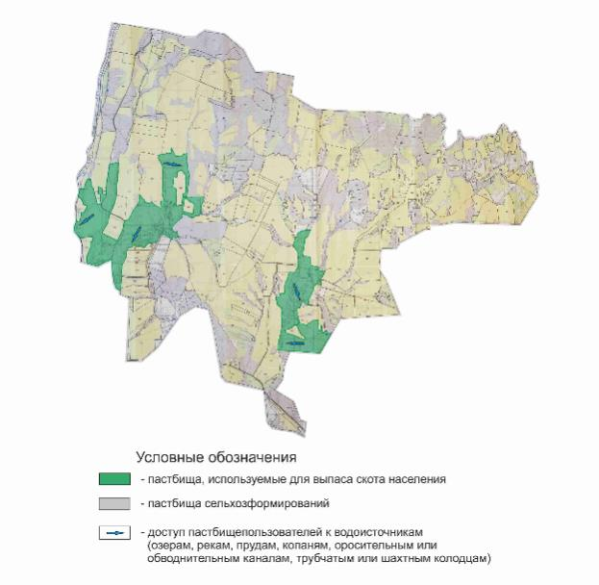

|  |  |
| --- | --- |
|  | Приложение 42 к Плану по  управлению пастбищами и  их использованию по  Шемонаихинскому району на  2020-2021 годы |

**Схема доступа пастбищепользователей к водоисточникам (озерам, рекам, прудам, копаням, оросительным или обводнительным каналам, трубчатым или шахтным колодцам), составленная согласно норме потребления водыпоселка Первомайский Шемонаихинского района**

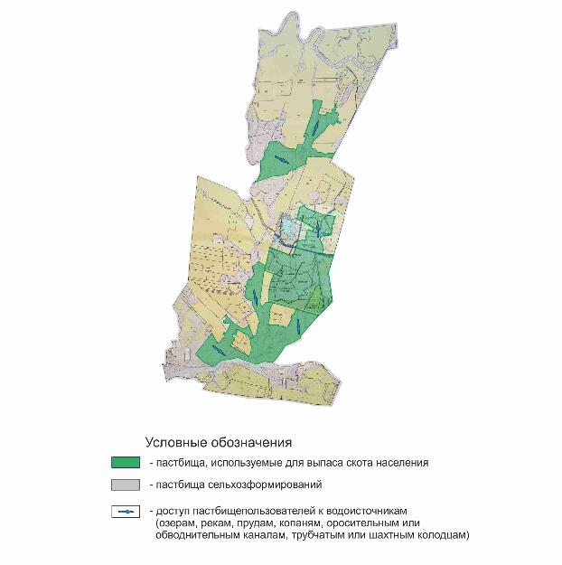

|  |  |
| --- | --- |
|  | Приложение 43 к Плану по  управлению пастбищами и  их использованию по  Шемонаихинскому району на  2020-2021 годы |

**Схема доступа пастбищепользователей к водоисточникам (озерам, рекам, прудам, копаням, оросительным или обводнительным каналам, трубчатым или шахтным колодцам), составленная согласно норме потребления воды поселка Усть-Таловка Шемонаихинского района**

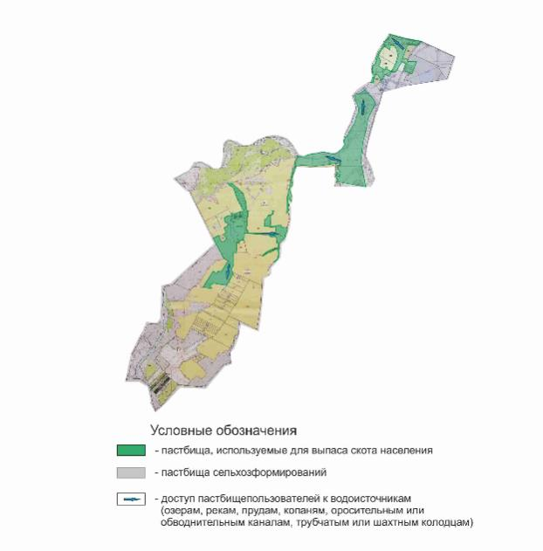

|  |  |
| --- | --- |
|  | Приложение 44 к Плану по  управлению пастбищами и их  использованию по  Шемонаихинскому району на  2020-2021 годы |

**Схема доступа пастбищепользователей к водоисточникам (озерам, рекам, прудам, копаням, оросительным или обводнительным каналам, трубчатым или шахтным колодцам), составленная согласно норме потребления воды города Шемонаиха Шемонаихинского района**

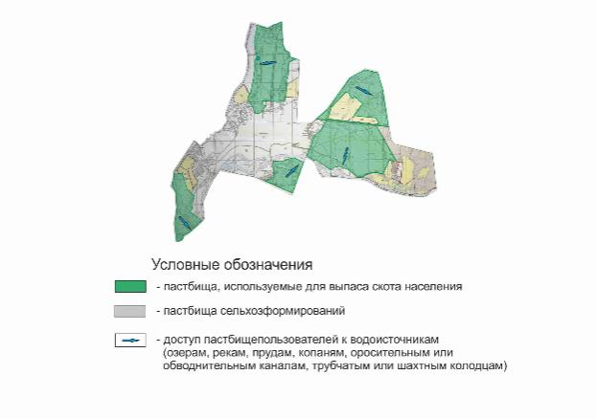

|  |  |
| --- | --- |
|  | Приложение 45 к Плану по  управлению пастбищами и их  использованию по  Шемонаихинскому району на  2020-2021 годы |

**Схема перераспределения пастбищ для размещения поголовья сельскохозяйственных животных физических и (или) юридических лиц, у которых отсутствуют пастбища, и перемещения его на предоставляемые пастбища Зевакинского сельского округа Шемонаихинского района**

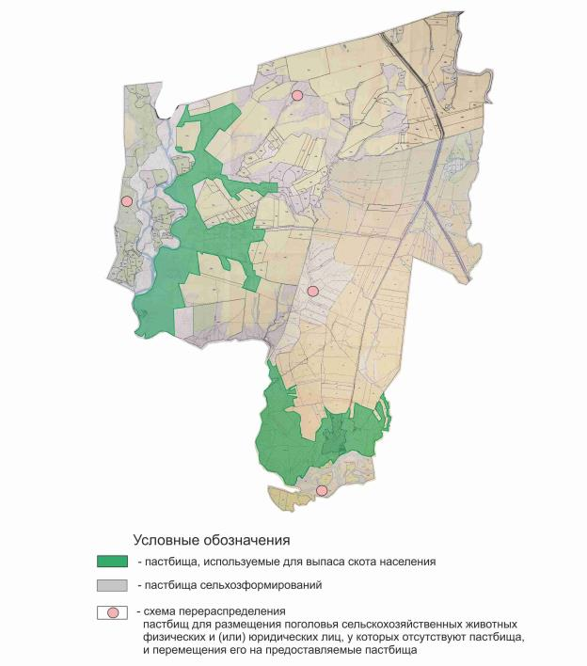

|  |  |
| --- | --- |
|  | Приложение 46 к Плану по  управлению пастбищами и их  использованию по  Шемонаихинскому району на  2020-2021 годы |

**Календарный график по использованию пастбищ, устанавливающий сезонные маршруты выпаса и передвижения сельскохозяйственных животных**

|  |  |  |  |  |  |  |
| --- | --- | --- | --- | --- | --- | --- |
| Округа | 2020 год | | | 2021 год | | |
| Загон 1 | Загон 2 | Загон 3 | Загон 1 | Загон 2 | Загон 3 |
| Вавилонский   сельский округ | 1 декада  июля  - 3 декада августа | 1 декада  сентября-3 декада октября | 1 декада  мая  -3 декада июня | 1 декада  мая  -3 декада июня | 1 декада  июля  - 3 декада августа | 1 декада  сентября-3 декада октября |
| Верх-Убинский сельский округ | 1 декада  июля  - 3 декада августа | 1 декада  сентября-3 декада октября | 1 декада  мая  -3 декада июня | 1 декада  мая  -3 декада июня | 1 декада  июля  - 3 декада августа | 1 декада  сентября -3 декада октября |
| Волчанский сельский округ | 1 декада  Июля+  - 3 декада августа | 1 декада  сентября-3 декада октября | 1 декада  мая  -3 декада июня | 1 декада  мая  -3 декада июня | 1 декада  Июля+  - 3 декада августа | 1 декада  сентября-3 декада октября |
| Выдрихинский  сельский округ | 1 декада  июля  - 3 декада августа | 1 декада  сентября-3 декада октября | 1 декада  мая  -3 декада июня | 1 декада  мая  -3 декада июня | 1 декада  июля  - 3 декада августа | 1 декада  сентября -3 декада октября |
| Зевакинский сельский округ | 1 декада  июля  - 3 декада августа | 1 декада  сентября-3 декада октября | 1 декада  мая  -3 декада июня | 1 декада  мая  -3 декада июня | 1 декада  июля  - 3 декада августа | 1 декада  сентября-3 декада октября |
| Каменевский сельский округ | 1 декада  июля  - 3 декада августа | 1 декада  сентября-3 декада октября | 1 декада  мая  -3 декада июня | 1 декада  мая  -3 декада июня | 1 декада  июля  - 3 декада августа | 1 декада  сентября-3 декада октября |
| Октябрьский сельский округ | 1 декада  июля  - 3 декада августа | 1 декада  сентября-3 декада октября | 1 декада  мая  -3 декада июня | 1 декада  мая  -3 декада июня | 1 декада  июля  - 3 декада августа | 1 декада  сентября-3 декада октября |
| Разинский сельский округ | 1 декада  июля  - 3 декада августа | 1 декада  сентября-3 декада октября | 1 декада  мая  -3 декада июня | 1 декада  мая  -3 декада июня | 1 декада  июля  - 3 декада августа | 1 декада  сентября-3 декада октября |
| поселок Первомайский | 1 декада  июля  - 3 декада августа | 1 декада  сентября-3 декада октября | 1 декада  мая  -3 декада июня | 1 декада  мая  -3 декада июня | 1 декада  июля  - 3 декада августа | 1 декада  сентября-3 декада октября |
| поселок   Усть-Таловка | 1 декада  июля  - 3 декада августа | 1 декада  сентября-3 декада октября | 1 декада  мая  -3 декада июня | 1 декада  мая  -3 декада июня | 1 декада  июля  - 3 декада августа | 1 декада  сентября-3 декада октября |
| город Шемонаиха | 1 декада  июля  - 3 декада августа | 1 декада  сентября-3 декада октября | 1 декада  мая  -3 декада июня | 1 декада  мая  -3 декада июня | 1 декада  июля  - 3 декада августа | 1 декада  сентября-3 декада октября |

© 2012. РГП на ПХВ «Институт законодательства и правовой информации Республики Казахстан» Министерства юстиции Республики Казахстан